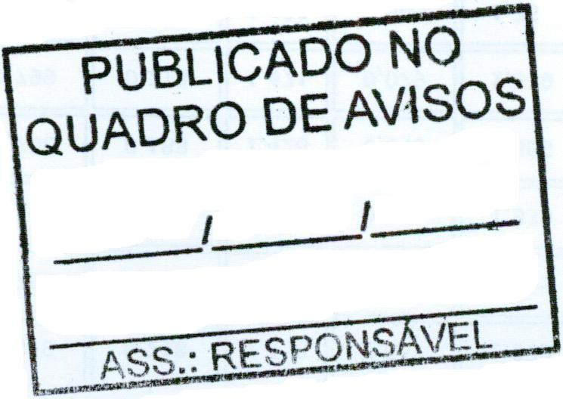
MUNICÍPIO DE CARATINGA /MG - Extrato de Resultado – Pregão Presencial Registro de Preço 074/2021. Objeto: aquisição de plantadeira agrícola para composição da patrulha rural, para execução dos trabalhos e serviços da Secretaria de Agricultura. Vencedor com menor preço por item: AGRIMAQ COMERCIAL EIRELI - EPP – Valor global: R$ 29.980,000 (vinte e nove mil novecentos e oitenta reais); Caratinga/MG, 28 de julho de 2021. Bruno Cesar Veríssimo Gomes – Pregoeiro.

